 南昌大学实验报告
学生姓名： 杨孟衡 学 号： 8002118240 专业班级： 软工1809
实验类型：■ 验证 □ 综合 □ 设计 □ 创新 实验日期： 4.3 实验成绩：

- 实验项目名称
熟悉交换机基本操作和VLAN
二、实验目的
- 深入理解交换机的工作过程
- 掌握交换机的基本操作
- 掌握如何在交换机上建立VLAN
三、实验基本原理
（1）虚拟局域网 VLAN 是由一些局域网网段构成的与物理位置无关的逻辑组。
（2）这些网段具有某些共同的需求。
（3）每一个 VLAN 的帧都有一个明确的标识符，指明发送这个帧的工作站是属于哪一个 VLAN。
（4）虚拟局域网其实只是局域网给用户提供的一种服务，而并不是一种新型局域网。
四、主要仪器设备及耗材
PC机、模拟程序。
五、实验步骤
- 网络拓扑结构：

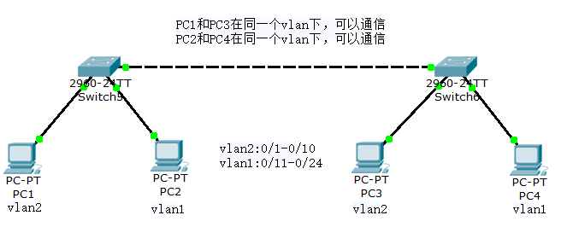
PC | IP地址
PC1 | 192.168.1.1
PC2 | 192.168.1.2
PC3 | 192.168.1.3
PC4 | 192.168.1.4
VLAN 示意图（两个交换机类似）：
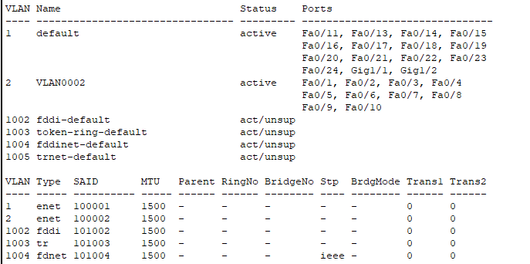
交换机配置代码：
//进入特权模式，创建1-10端口的vlan2，默认vlan1包含的端口为11-24
Switch>en
Switch#configure t
Enter configuration commands, one per line. End with CNTL/Z.
Switch(config)#interface range fastEthernet 0/1 – 10
Switch(config-if-range)#switchport access vlan 2
//返回特权模式，接下来设置交换机的0/12端口为Trunk类型，vlan包括vlan1和vlan2
Switch(config-if)#exit
Switch(config)#interface FastEthernet0/12
Switch(config-if)#switchport mode trunk
Switch(config-if)#switchport trunk allowed vlan add 1
Switch(config-if)#switchport trunk allowed vlan add 2
思科模拟器测试网络连通性小视频：VLAN测试.mp4
- 思考讨论题或体会或对改进实验的建议
本次实验是进行虚拟局域网VLAN的创建与使用，深入理解交换机的工作过程，熟悉思科模拟器的用法，实验虽短小精悍，但加深了自身对VLAN的理解，同时加强了对模拟器使用的熟练度，是一次不错的实验！
八、参考资料
[1] 计算机网络（第7版）.谢希仁编著
[2] 计算机通信与网络（第2版）.杨庚主编

